|  |  |
| --- | --- |
| SỞ GIÁO DỤC VÀ ĐÀO TẠO HÀ NỘI  **TRƯỜNG THPT YÊN VIÊN**  (*Đề thi có 02 trang*) | **ĐỀ THI HỌC KÌ 1 NĂM HỌC 2023 – 2024**  **MÔN THI: VẬT LÍ 10**  **Thời gian làm bài: 45 phút, không kể thời gian phát đề** |
| **MÃ ĐỀ: 104** | **Học sinh làm bài vào phiếu trả lời trắc nghiệm** |

**HỌ VÀ TÊN: …………………………….PHÒNG THI: …………SBD: ………………….LỚP:……….**

**I – TRẮC NGHIỆM (6 điểm)**

**Câu 1:** Chuyển động của vật nào dưới đây sẽ được coi gần đúng là rơi tự do nếu được thả rơi?

**A.** Một chiếc khăn voan nhẹ.**B.** Một viên sỏi.  **C.** Một chiếc lá cây rụng. **D.** Một sợi chỉ.

**Câu 2:** Trong môn trượt tuyết, một vận động viên sau khi trượt trên đoạn đường dốc thì trượt ra khỏi dốc theo phương ngang ở độ cao 80 m so với mặt đất. Người đó bay xa được 240 m trước khi chạm đất. Hỏi tốc độ của vận động viên đó ngay trước khi chạm đất là bao nhiêu ? Lấy g = 9,8 m/s2.

**A.** 71 m/s. **B**. 60 m/s.   **C.** 45 m/s. **D.** 75 m/s.

**Câu 3:** Chọn đáp án đúng.Cho hai lực đồng quy F1; F2. Độ lớn của hợp lực có giá trị

**A.** **׀**F1- F2׀< F < F1+ F2. **B.** F > F1 + F2. . **C. ׀**F1- F2׀≤ F ≤ F1+ F2. **D.** F < F1- F2.

**Câu 4:** Công thức nào sau đây biểu thị mối liên hệ giữa độ dịch chuyển, vận tốc và gia tốc của chuyển động thẳng nhanh dần đều là:

**A.** . **B.** . **C.**  **D.** 

**Câu 5:** Một vật rơi tự do từ độ cao 80m xuống mặt đất. Lấy . Thời gian vật rơi là:

**A.** 3s. **B.** 8s. **C.** 4s. **D.** 5.

**Câu 6:** Biển báo trên có ý nghĩa là:

**A.** Chất phóng xạ.

**B.** Chất dễ cháy, chất tự phản ứng, chất tự cháy, chất tự phát nhiệt.

**C.** Điện cao áp nguy hiểm đến tính mạng. **D.** Cảnh báo nguy cơ chất độc.

**Câu 7:** Đại lượng đặc trưng cho sự nhanh chậm của chuyển động trong một quá trình chuyển động là:

**A.**  vận tốc trung bình. **B.**  tốc độ tức thời. **C.** tốc độ trung bình. **D.** vận tốc tức thời.

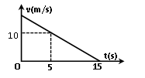**Câu 8:** Một vật chuyển động thẳng biến đổi đều có đồ thị vận tốc v theo thời gian t như hình vẽ. Quãng đường vật đi được trong 5s cuối là:

**A.** 7,5m. **B.** 12,5m.

**C.** 5m. **D.** 2,5m.

**Câu 9:** Đồ thị nào sau đây **không phải** là của chuyển động thẳng đều:

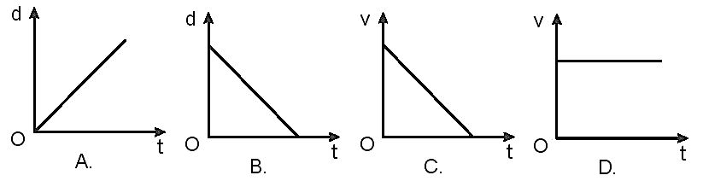

**Câu 10:** Cho hai lực đồng quy F1=16 N; F2=12 N. Xác định góc hợp giữa hai lực để hợp lực có độ lớn 28N.

**A.** α = 00. **B.** α = 1800. **C.** α = 900. **D.** α = 600.

**Câu 11:** Tính khoảng thời gian rơi tự do t của một viên đá. Cho biết trong giây đầu tiên vật rơi được quãng đường a và giây cuối cùng trước khi chạm đất vật đã rơi được đoạn đường b=7a. Lấy gia tốc rơi tự do g = 10 m/s2. Tốc độ của vật ngay trước khi chạm đất là

**A.** 45m/s. **B.** 30m/s. **C.** 35m/s. **D.** 40m/s.

**Câu 12:** Ô tô chuyển động thẳng đều mặc dù có lực kéo vì:

**A.** Trọng lực cân bằng với phản lực. **B.** Lực kéo cân bằng với lực ma sát với mặt đường.

**C.** Trọng lực cân bằng với lực kéo. **D.** Các lực tác dụng vào ô tô cân bằng nhau.

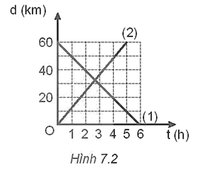**Câu 13:** Cho ô tô chuyển động thẳng đều trên cùng một đoạn đường được mô tả theo đồ thị ở Hình 7.2. Chọn kết luận **đúng**:

**A.** Hai xe di chuyển được cùng một quãng đường.

**B.** Hai xe chuyển động cùng chiều.

**C.** Hai xe có gặp nhau trên đường sau 3h chuyển động.

**D.** Xe 1 chuyển động nhanh hơn xe 2.

**Câu 14:** Vật nào sau đây chuyển động theo quán tính?

**A.** Vật chuyển động thẳng đều. **B.** Vật chuyển động tròn đều.

**C.** Vật chuyển động trên quỹ đạo thẳng. **D.** Vật chuyển động rơi tự do.

**Câu 15:** Lực F truyền cho vật khối lượng  gia tốc  , truyền cho vật khối lượng  gia tốc  . Lực F sẽ truyền cho vật có khối lượng $\frac{1}{m}=\frac{1}{m_{1}}+\frac{1}{m_{2}}$ gia tốc

**A.** . **B.** . **C.** . **D.** .

**Câu 16:** Trong bộ thí nghiệm đo gia tốc rơi tự do, các đại lượng đo trực tiếp là:

**A.**  Thời gian rơi của vật. **B.**  Quãng đường và tốc độ rơi của vật.

**C.**  Tốc độ và thời gian rơi của vật. **D.**  Quãng đường và thời gian rơi của vật.

**Câu 17:** Một học sinh sử dụng thước để đo chiều dài, tuy nhiên khi sản xuất thước đo bị in thiếu một vạch chia dẫn đến phép đo gặp sai số. Loại sai số này gọi là:

**A.** Sai số ngẫu nhiên. **B.** Sai số tuyệt đối. **C.** Sai số tương đối. **D.** Sai số hệ thống.

**Câu 18:** Một người lái xe máy đang chạy xe với vận tốc 54km/h thì nhìn thấy một hố sâu trước mặt. Người ấy kịp thời phanh gấp xe thì xe tiếp tục chạy thêm 10m nữa mới dừng lại. Tính gia tốc trung bình của xe:

**A.** -11,25 m/s2. **B.** 11,25 m/s2. **C.** -12,5 m/s2. **D.** -7,5 m/s2.

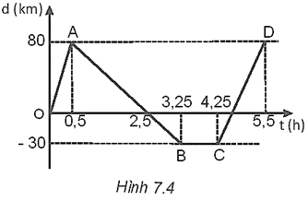**Câu 19:** Đồ thị độ dịch chuyển - thời gian của một chuyển động thẳng được vẽ trong Hình 7.4. Trong khoảng thời gian nào vật chuyển động nhanh nhất?

**A.** Từ 4,25 giờ đến 5,5 giờ. **B.** Từ 0 đến 0,5 giờ.

**C.** Từ 3,25 đến 4,25 giờ. **D.** Từ 0,5 đến 3,25 giờ.

**Câu 20:** Trong chuyển động của vật được ném xiên từ mặt đất thì đại lượng nào sau đây không đổi?

**A.**  Vận tốc của vật.  **B.**  Độ cao của vật.

**C.**  Gia tốc của vật. **D.**  Khoảng cách theo phương nằm ngang từ điểm vật được ném tới vật.

**II – TỰ LUẬN (4 điểm)**

**Câu 1 (1 điểm):** Một vật nhỏ được ném theo phương ngang ở độ cao h, sau 5s vật chạm đất. Vị trí chạm đất cách vị trí ném theo phương ngang 150m. Lấy g=10 m/s2.

1/ Tính độ cao ban đầu của vật khi được ném.

2/ Tính tốc độ ném ban đầu của vật.

**Câu 2 (3 điểm):** Một chiếc xe nhỏ có khối lượng m đang đứng yên trên mặt sàn nằm ngang tại A thì bắt đầu chuyển động. Lực kéo của động cơ theo phương ngang độ lớn 2500N. Khi xe chuyển động trên mặt sàn nằm ngang lực ma sát (lực cản) giữa xe và mặt sàn có độ lớn bằng 1000N. Lấy 10 m/s2.

1/ Tính gia tốc của xe biết sau 2s xe đi được 6m.

2/ Tính khối lượng của xe và biểu diễn các lực tác dụng lên xe theo đúng tỷ lệ.  
3/ Khi xe đến B có tốc độ 15m/s, tìm khoảng cách AB.

4/ Sau khi tới B xe tắt động cơ thì xe tiếp tục chuyển động như thế nào? Tính quãng đường tối đa vật chuyển động được tính từ B.